6.2.
В каком направлении сместится равновесие реакции при повышении давления: 18 – H_{2(Г)} + S_{(ТВ)} ⇔ H₂S_{(Г)}
6.3.
б) Как изменится величина К_{равн}. реакции при понижении температуры:
18 – 2H_{2(Г)} + O_{2(Г)} ⇔ 2H₂O_{(Г)}
_{9.1}
_{Фосфата натрия}
_{9.6.1}
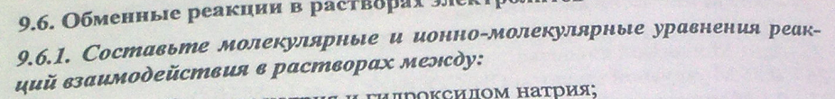
Сульфатом меди (II) и сероводородной кислотой
_{9.6.2}
